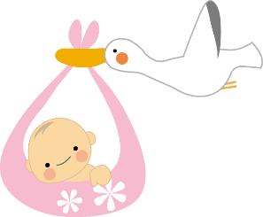
あおもり母乳の会
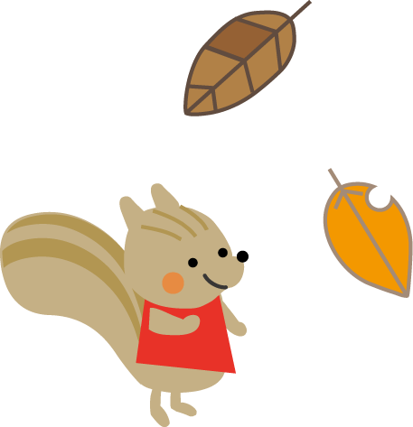
第19回学習会のお知らせ
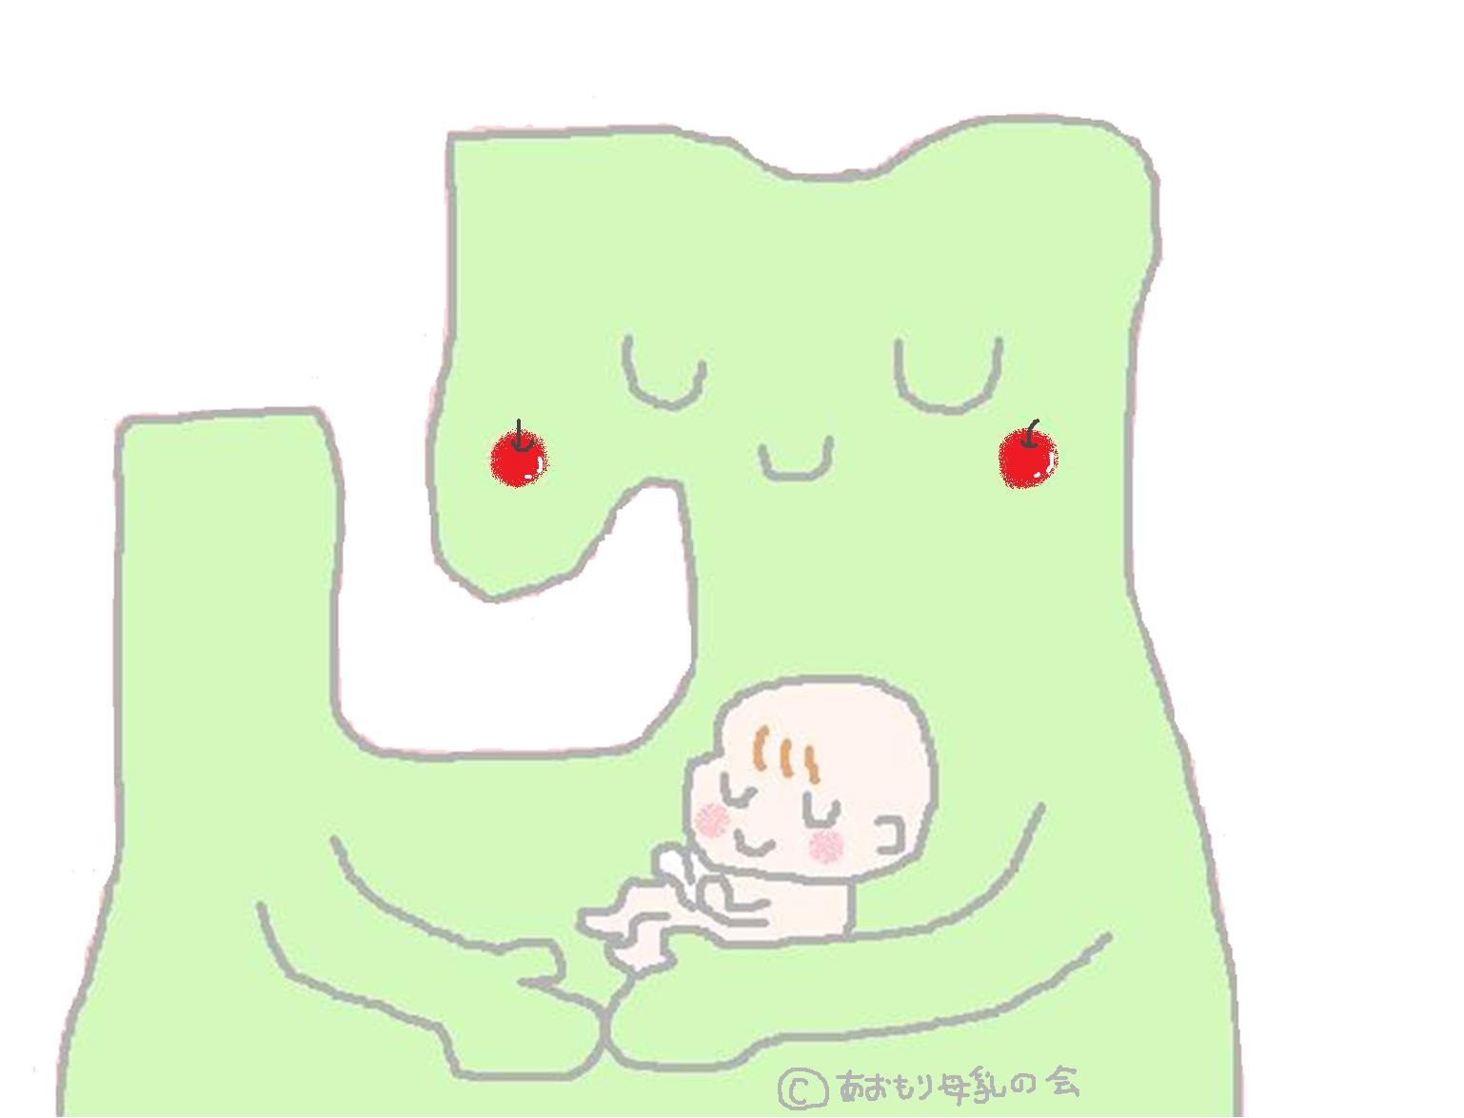
日時：平成27年10月10日(土) 13時30分～16時
場所：青森県立中央病院 3階 研修室
プログラム
13：00 受付開始
13：30 あいさつ
13：30 講演『基本に戻って母乳育児の10カ条！』
健生病院 産婦人科医師 齋藤美貴先生
14：30 「コミュニケーションスキル」について
健生病院 助産師 藤田千草
グループワーク ディスカッション
15：40 閉会

参加費：あおもり母乳の会会員 500円 非会員 1000円
お申し込み先：国立病院機構弘前病院 母子医療センター
FAX 0172-35-5334
※参加申し込み締め切り10月2日までにFAXにてお申し込みください。
当日参加も歓迎いたします。

✿学習会終了後、同会場にて１6時より「青森県周産期講演会」が開催されます。そちらにもご参加ください。

